ultrazvukový odpudzovač hmyzu

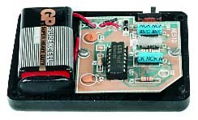
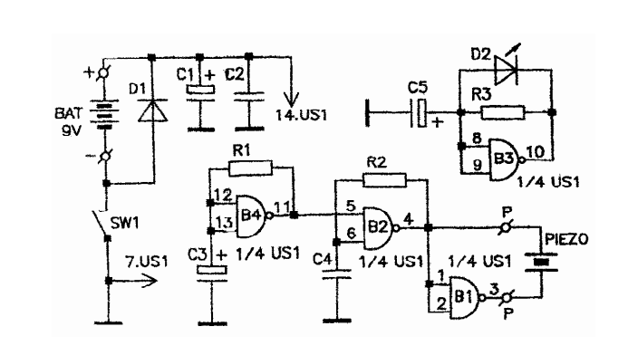
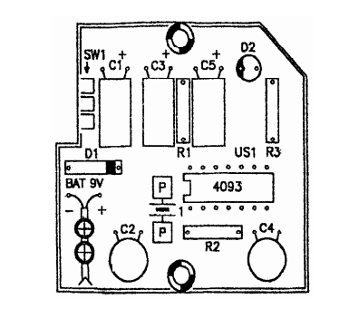
Zoznam súčiastok: R1: 1MΩ R2: 15kΩ R3: 47kΩ C1, C5: 47µF/ 10V C2: 100nF/ KC C3: 2,2µF/ 10V C4: 1nF/ KC US1: CD4093 D1: 1N4001 D2: LED SW1: prepínač Kryt KM22 Piezomenič

